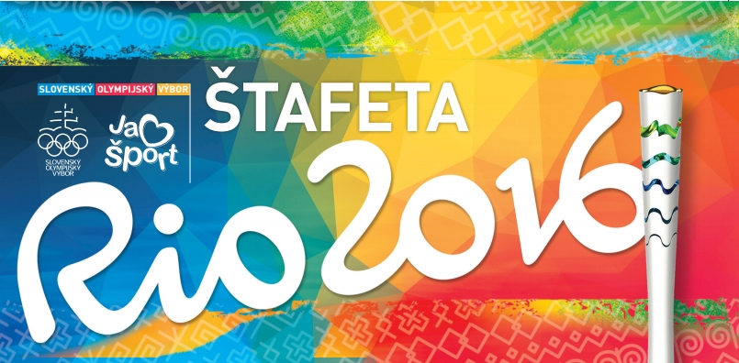



- Privítanie „Štafety Rio 2016“ vedením mesta Žilina
- Tanečné kreácie dievčat z Diagnostického centra Lietavská Lúčka
- Beh olympijského dňa 2016 v Žiline
- Výstava o olympizme na paneloch SOV
- Pozdravy a želania slovenským olympionikom na OH v Rio de Janeiro
na menovitých pohľadniciach
- Olympijský kvíz s odmenami
- Vyhodnotenie výtvarnej súťaže k OH Rio 2016
- Vystúpenie mladých judistov
- Autogramiáda žilinských olympionikov s rozhovormi a besedami
- Olympijské suveníry a publikácie
- Pitný režim, občerstvenie a sladkosti všetkým účastníkom

 BEH OLYMPIJSKÉHO DŇA 2016 - PROPOZÍCIE 

Usporiadateľ: Slovenský olympijský výbor Bratislava,
Olympijský klub Žilina a Ústav telesnej výchovy Žilinskej univerzity

Termín: utorok 21.júna 2016

Miesto: Žilina, sad SNP, štart aj cieľ pri kruhovom pavilóne - kategórie mládeže
Žilina, atletická dráha ÚTV ŽU, Veľký diel - muži, ženy

Riaditeľ podujatia Ing. Michal Staňo

Zástupca ÚTV ŽU PaedDr.Ľudmila Malachová

Hlavný rozhodca Ing. Marián Michalik
Tajomníčka Eva Ďurčanová

Prihlášky: Deti a mládež: prihlásiť sa na mieste pretekov do 30.min. pred štartom prí-
slušnej kategórie. Uviesť: meno a priezvisko, rok narodenia, škola.
Muži, ženy: prihlásia sa na mieste pretekov u Ing. Michalika, do 18.00 hod.

Prezentácia: Na mieste štartu, 10.min. pred časom štartu príslušnej kategórie.

Upozornenie: Každý účastník „Behu olympijského dňa“ sa zúčastňuje na vlastné nebezpe-
čenstvo a zodpovedá za svoj zdravotný stav. U detí a neplnoletej mládeže je
zodpovedný pedagogický dozor.
Usporiadateľ neručí za cenné predmety a peniaze účastníkov.

Zdravotná služba: Počas celého podujatia bude na mieste prítomná kvalifikovaná zdravotná sestra.

Kontakt na usporiadateľa: okzilina@zoznam.sk mobil: 0908 936 689

Časový program:
10.00 hod. - otvorenie podujatia, olympijská hymna, privítanie „Štafety Rio 2016“
10.30 - 12.45 hod. - preteky a medzi jednotlivými kategóriami, bude vyhlasovanie víťazov
s odmenami a sprievodné podujatia.
Každý účastník dostane občerstvenie.

Technické ustanovenia:

Deti a mládež - dĺžka okruhu 220 m
Žilina, sad SNP
chlapci a dievčatá z materských škôl | 1 okruh - 220 m | štart o 10.30 hod.
prípravka chlapci a prípravka dievčatá, rok nar. 2005 a mladší | 2 okruhy - 440 m | štart o 10.50 hod.
mladší žiaci a mladšie žiačky, rok nar. 2003 - 2004 | 3 okruhy - 660 m | štart o 11.15 hod.
starší žiaci a staršie žiačky, rok nar. 2001 - 2002 | 4 okruhy - 880 m | štart o 11.35 hod.
dorastenci a dorastenky, rok nar. 1999 - 2000 | 5 okruh.- 1100 m | štart o 11.55 hod.
starší dorastenci a dorastenky, rok nar. 1996 - 1998 | 5 okruh.- 1100 m | štart o 12.15 hod.

Muži, ženy - dĺžka trate 1 000 m

Štart o 18.⁰⁰ hod.
Žilina, atletická dráha ÚTV ŽU, Veľký diel

Preteky sú zaradené do Bežeckej ligy Žiliny
Muži do 29 rokov | Muži 50-59 rokov
Muži 30-39 rokov | Muži 60 rokov a starší
Muži 40-49 rokov | Ženy - bez vekových kategórii

